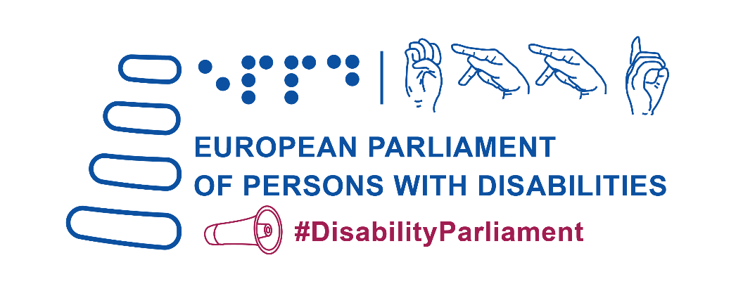
5º Parlamento Europeo de las Personas con Discapacidad
“Construyendo un futuro inclusivo para las Personas con Discapacidad en la Unión Europea”
23 de mayo de 2023, Hemiciclo del Parlamento Europeo en Bruselas.Programa

9:00 – 9:30 Presentación a cargo del Programa de Visitas del Parlamento Europeo.

9:30 – 10:00 Apertura Institucional

Roberta Metsola, Presidenta del Parlamento Europeo.
Yannis Vardakastanis, Presidente del Foro Europeo de Discapacidad.

10:00 – 11:00 Rompiendo barreras: Libre Circulación y plena participación.

Ponentes:

Vera Jourová, Vicepresidenta de la Comisión Europea. Valores y Transparencia.
Emily O’Reilly, Defensora del Pueblo Europea
Karine Lalieux, Ministerio de Pensiones e Integración Social. Gobierno Federal de Bélgica.
Julia Farrugia Portelli, Ministerio de Inclusión, Voluntariado y Derechos de los Consumidores de Malta.
Martin Conway, miembro del Senado de Irlanda y Vicepresidente del Panel Asesor sobre participación política de las personas con discapacidad de la Oficina de Instituciones Democráticas y Derechos Humanos de la OSCE.

11:00 – 11:30 Pausa

11:30 – 12:25 Debate Plenario 1.

Intervenciones de eurodiputadas y eurodiputados y de las delegaciones del movimiento de discapacidad.

12:25 – 12:30 Adopción del Manifiesto del EDF sobre las elecciones europeas 2024.

Ponentes:

Yannis Vardakastanis, Presidente del Foro Europeo de Discapacidad
Alexandre Gomez, Consejo Francés de Personas con Discapacidad (CFHE) y miembro del Comité de Juventud del EDF.

12:30 – 14:00 Pausa para la comida

Para las delegaciones y eurodiputadas y eurodiputados.

14:00 – 15:00 Luchar por nuestros derechos: combatir la desigualdad, la exclusión social y la pobreza.

Copresidido por: Marc Angel, Vicepresidente del Parlamento Europeo y Nadia Hadad, Comité Ejecutivo del EDF.

Ponentes propuestos:

Helena Dalli, Comisaria Europea de Igualdad
Tamara Byrne, Inclusion Europe, Comité de Juventud del EDF
Carlos Susías, Presidente de la Red Europea contra la pobreza
Tena Šimonovic Einwalter, Presidenta de Equinet
Markus Schefer, Comité de Derechos de las Personas con Discapacidad de la ONU

15:00 – 16:00 Debate Plenario 2

Intervenciones de eurodiputadas y eurodiputados y de las delegaciones del movimiento de discapacidad.

16:00 – 16:30 Pausa

16:30 – 17:15 Discapacidad-resiliencia inclusiva

Copresidido por: Katrin Langensiepen, eurodiputada y presidenta de la red de la CRPD y Gunta Anca, Vicepresidenta del EDF.

Ponentes propuestos:

Janez Lenarčič, Comisaria Europea de Gestión de las Crisis.
Valerii Sushkevych, Jefa de la de la Asamblea Nacional de Personas con Discapacidad (NAPD) de Ucrania
Paola Albrito, Director of the United Nations Office for Disaster Risk Reduction
Idriss Maïga Alzouma, Presidenta del Foro Africano de Discapacidad (ADF) y Vicepresidenta Segunda de la Alianza Internacional de Discapacidad (IDA).

17:15 – 18:00 Debate Plenario 3.

Intervenciones de eurodiputadas y eurodiputados y de las delegaciones del movimiento de discapacidad.

18:00 – 18:30 Conclusiones

Dragos Pislaru, Presidente de la Comisión de Empleo y Asuntos Sociales del Parlamento Europeo.
Pat Clarke, Vicepresidente del Foro Europeo de la Discapacidad.

